Семинар  для муниципального методического актива школ**«Функциональная грамотность:  подходы к конструированию проблемной ситуации»**

Направление**: Естественно-научная грамотность.**

Ход занятия:

**I.Этап мотивирования и актуализации**.

***Задание для участников семинара: выполните предложенные задания.***

Технология выполнения: 10 минут индивидуально, далее 5 минут работа в группах, обсуждение результатов выполнения. Представление результатов выполнения заданий: 1 группа представляет ответ на 1 задание, 2 группа на второе, 3 группа – 3 задание. Обсуждение, высказывание мнений. Задание выслушивается безоценочно.

**1. Проблемная ситуация – это…**

**А.** условия, возникающие тогда, когда для осмысления чего-либо или совершения каких-то необходимых операций у учащихся не хватает знаний или известных способов действий, т.е. у них возникает интеллектуальное затруднение, в основе всегда лежит противоречие.

**Б.** задача, не имеющая стандартного решения.

**В.** с трудом преодолеваемое препятствие, трудно устранимая помеха, сложная ситуация.

**Г.** совокупность значимых для человека событий и связанных с ними потребностей, ценностей и представлений, влияющих на его поведение и мировоззрение в конкретный период жизни.

**2. Выберите учебные проблемные ситуации:**

**А.** Многоклеточному организму, в отличие от одноклеточного,  требуется больше питательных веществ, большее жизненное пространство (что снижает численность вида), усложняется развитие и т.д.         Но в природе в эволюционном процессе всё же произошёл переход к многоклеточности.

**Б.** Одноклеточные животные называются простейшими, однако одноклеточный организм имеет более сложное строение по сравнению с тканевой клеткой многоклеточного животного.

**В.** Амёб поместили в две колбы: одну с родниковой водой, а другую с кипячёной. В одной из колб через некоторое время амёбы погибли. Как вы объясните, почему в одной из колб погибли амёбы?

**Г.** В листьях растений интенсивно протекает процесс фотосинтеза. Происходит ли он в зрелых и незрелых плодах? Ответ поясните.

**Д.** На двух полях посеяли семена одного и того же вида сельскохозяйственных растений. Осенью оказалось, что полученный с этих полей урожай значительно отличается по количеству и качеству, хотя размеры полей были одинаковы.

**3. Оцените данную ситуацию как формирующую ЕНГ и укажите критерии, по которым вы это сделали.**

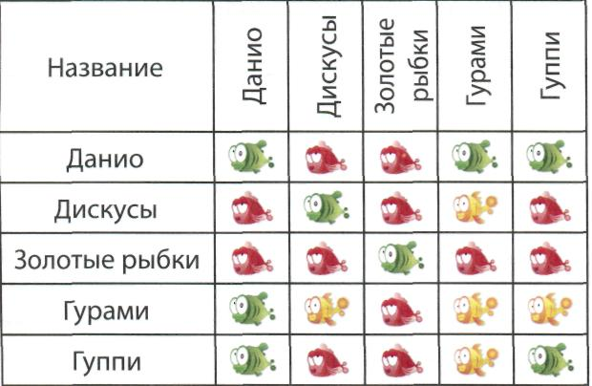Василий и Пётр - начинающие аквариумисты. У них есть аквариум с рыбками Данио. Вася и Петя планируют подселить новых жителей двух видов. В зоомагазине продаются Золотые рыбки, Жемчужные Гурами, Дискусы и Гуппи, а также имеется таблица совместимости пресноводных аквариумных рыб.

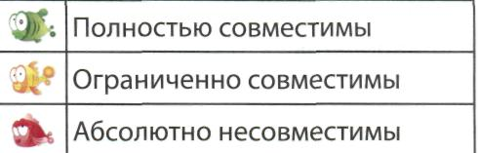

|  |  |
| --- | --- |
| **Прейскурант** | |
| Улитка | 5 монет |
| Водоросли | 10 монет |
| Ракушка | 8 монет |

**Задание 1.** Выберите, какие рыбки подойдут для аквариума с учётом совместимости рыб. Обведите их названия под фотографиями красным цветом.

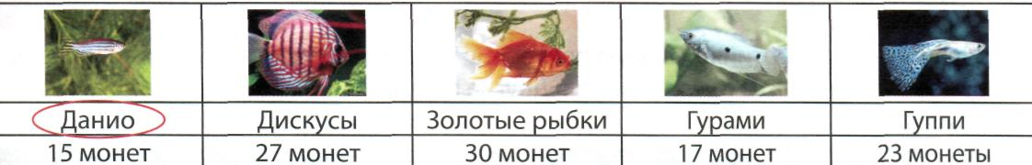

Для обустройства аквариума надо купить 5 улиток, 2 куста водорослей и 2 ракушки. Цены указаны в прейскуранте.

**Задание 2.** Рассчитайте, какая сумма останется на покупку рыбок, если для всей покупки отведено 200 монет. Заполните таблицу1.

*Таблица 1*

**Сумма на покупку рыбок**

|  |  |  |  |  |  |  |
| --- | --- | --- | --- | --- | --- | --- |
|  | **Улитки** | **Водоросли** | **Ракушки** | **Отведено для всей покупки** | **Сумма на обустройство** | **Остаток на покупку рыбок** |
| **Цена** |  |  |  |  |  |  |
| **Количество** |  |  |  |
| **Стоимость** |  |  |  |

**Задание 3.** Рассчитайте, сколько рыбок выбранных видов можно купить, исходя из оставшейся суммы.

*Таблица 2*

**Покупка рыбок**

|  |  |  |  |  |
| --- | --- | --- | --- | --- |
| **Название вида** | **Цена** | **Количество** | **Стоимость рыбок одного вида** | **Стоимость всех рыбок** |
|  |  |  |  |  |
|  |  |  |  |

**II. Этап деятельности по освоению новых знаний.**

Учебная лекция по теме Проблема и проблемная ситуация на уроке.

Знакомство с технологией проблемно – диалогического обучения, Автор: Мельникова Елена Леонидовна

|  |  |  |  |
| --- | --- | --- | --- |
| Тип проблемной ситуации | Тип противоречия | Приемы создания проблемной ситуации | Побуждение к осознанию противоречия |
| **С удивлением** | Между двумя (или более) положениями | 1**.Одновременно предъявить противоречивые факты, теории, точки зрения.** | Что удивляет? Какие вы видите факты? |
| 2. **Столкнуть разные мнения учеников вопросом или практическим заданием.** | Сколько в классе мнений? Почему? Чего мы не знаем? |  |  |
| **Между житейским представлением учащихся и научным фактом** | 3**. Шаг 1. Обнажить житейское представление учащихся вопросом или практическим заданием «на ошибку».**  **Шаг 2. Предъявить научный факт сообщением, экспериментом или наглядностью.** | Вы сначала как думали?  А как на самом деле? |  |
| **С затруднением** | Между необходимостью и невозможностью выполнить задание | 4. **Дать практическое задание, не выполнимое вообще.** | Вы смогли выполнить это задание? В чем затруднение? |
| 5. **Дать практическое задание, не сходное с предыдущим.** | Вы смогли выполнить это задание? Почему не получается? Чем оно не похоже на предыдущие задания? |  |  |
| 6. **Шаг 1. Дать невыполнимое практическое задание, сходное с предыдущим.**  **Шаг 2. Доказать, что задание учениками не выполнено.** | Что вы хотели сделать?  Какие знания применили?  Задание выполнено? |  |  |

**Десять дидактических способов создания проблемных ситуаций**

1. Побуждение учащихся к теоретическому объяснению явлений, фактов, внешнего несоответствия между ними.
2. Использование ситуаций, возникающих при выполнении учащимися учебных задач, а также в процессе их обычной жизнедеятельности, то есть тех проблемных ситуаций, которые возникают на практике.
3. Поиск новых путей практического применения учащимися того ли иного изучаемого явления, факта, элемента знаний, навыка или умения.
4. Побуждение учащихся к анализу фактов и явлений действительности, порождающих противоречия между житейскими (бытовыми) представлениями и научными понятиями о них.
5. Выдвижение предположений (гипотез), формулировка выводов и их опытная проверка.
6. Побуждение учащихся к сравнению, сопоставлению и противопоставлению фактов, явлений, теорий, порождающих проблемные ситуации.
7. Побуждение учащихся к предварительному обобщению новых фактов на основе имеющихся знаний, что способствует иллюстрации недостаточности последних для объяснения всех особенностей обобщаемых фактов.
8. Ознакомление учащихся с фактами, приведшими в истории науки к постановке научных проблем.
9. Организация межпредметных связей с целью расширить диапазон возможных проблемных ситуаций.
10. Варьирование, переформулировка задач и вопросов.

**III. Рефлексия.**

Обсуждение задания №2, выявление проблемных ситуаций, обоснование способа постановки проблемной ситуации.

Проблемная ситуация решается на уроке.

Проблемная ситуация связана с результатами урока, должна вывести детей на предметные, метапредметные результаты урока.

**IV.Задание для работы:**

1.Придумать проблемную ситуацию, которая должна закончится вопросом учеников.

2. Через разрешение проблемной ситуации смоделировать формирующее задание по ЕНГ

1.

**А – проблемная ситуация**

Б. – проблема

В. – затруднение

Г. – жизненная ситуация

2.

Предположительно А, Б, Д

3.

Да. Есть противоречие, актуально, жизненно